ГУО «Белорусский государственный университет информатики и радиоэлектроники»
Кафедра ПОИТ

Отчёт по лабораторной работе на тему:
Простейшие шифры
Вариант 6

Выполнил:
Филипенко К. С.
Гр. 451003
Проверил:
Болтак С. В.

Минск 2026
Задание: Написать программу, которая выполняет шифрование и дешифрование текстового файла любого размера, содержащего текст на заданном языке, используя следующие алгоритмы шифрования:
- Метод децимации — текст на английском языке
- Алгоритм Виженера с прямым ключом — текст на русском языке
Требования:
- Для всех алгоритмов ключ задается с клавиатуры пользователем
- Программа должна игнорировать все символы, не являющиеся буквами заданного алфавита, и шифровать только текст на заданном языке
- Все алгоритмы должны быть реализованы в одной программе
- Программа не должна быть написана в консольном режиме
- Результат работы программы — зашифрованный/расшифрованный файл/ы
- Кроме работы с файлами программа должна предоставлять ввод/вывод шифруемого текста с клавиатуры/на экран

1 МЕТОД ДЕЦИМАЦИЙ

Таблица английского алфавита:
a | b | c | d | e | f | g | h | i | j | k | l | m | n | o | p | q | r | s | t | u | v | w | x | y | z
0 | 1 | 2 | 3 | 4 | 5 | 6 | 7 | 8 | 9 | 10 | 11 | 12 | 13 | 14 | 15 | 16 | 17 | 18 | 19 | 20 | 21 | 22 | 23 | 24 | 25

1.1 Дымовое тестирование
Входные данные:
• Исходный текст: !Hello0
• Очищенный текст: hello
• Ключ: 3

Таблица вычислений при шифровании:
Буква | Позиция i | i × k | (i × k) mod 26 | Шифр
h | 7 | 21 | 21 | v
e | 4 | 12 | 12 | m
l | 11 | 33 | 7 | h
l | 11 | 33 | 7 | h
o | 14 | 42 | 16 | q

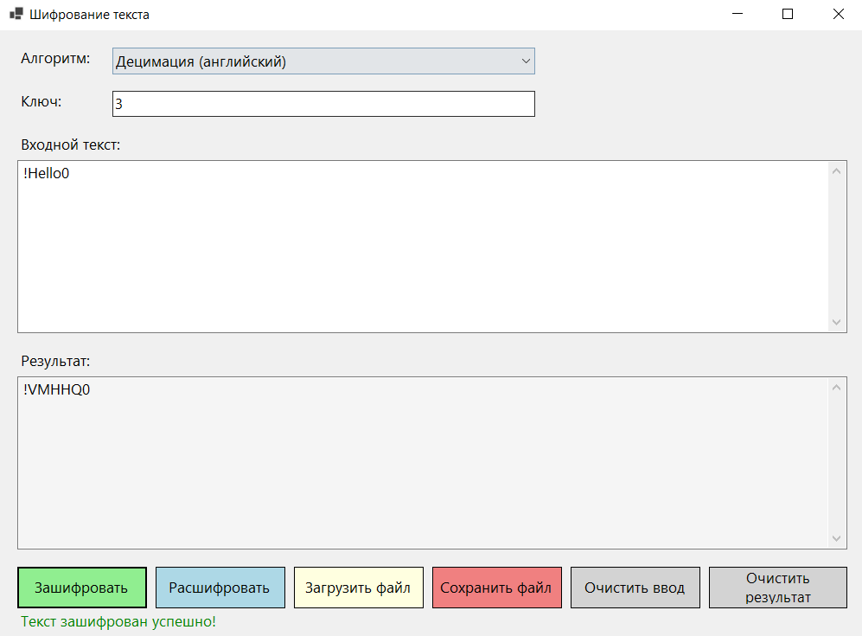

Дешифрование:
Обратный элемент для ключа k=3:
3 × k⁻¹ ≡ 1 (mod 26)
k⁻¹ = 9

Таблица вычислений при дешифровании:
Шифр | Позиция i | i × k⁻¹ | (i × 9) mod 26 | Буква
v | 21 | 189 | 7 | h
m | 12 | 108 | 4 | e
h | 7 | 63 | 11 | l
h | 7 | 63 | 11 | l
q | 16 | 144 | 14 | o

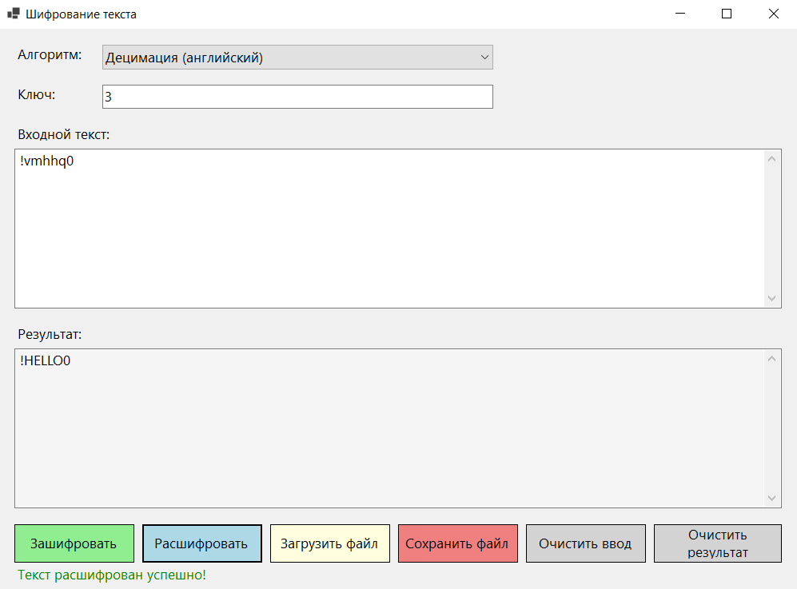

1.2 Тестирование на валидных данных
1.2.1 Ключ меньше длины алфавита
Входные данные:
• Текст: test
• Ключ: 5
• НОД(26, 5) = 1

Буква | Позиция i | i × 5 | mod 26 | Результат
t | 19 | 95 | 17 | r
e | 4 | 20 | 20 | u
s | 18 | 90 | 12 | m
t | 19 | 95 | 17 | r

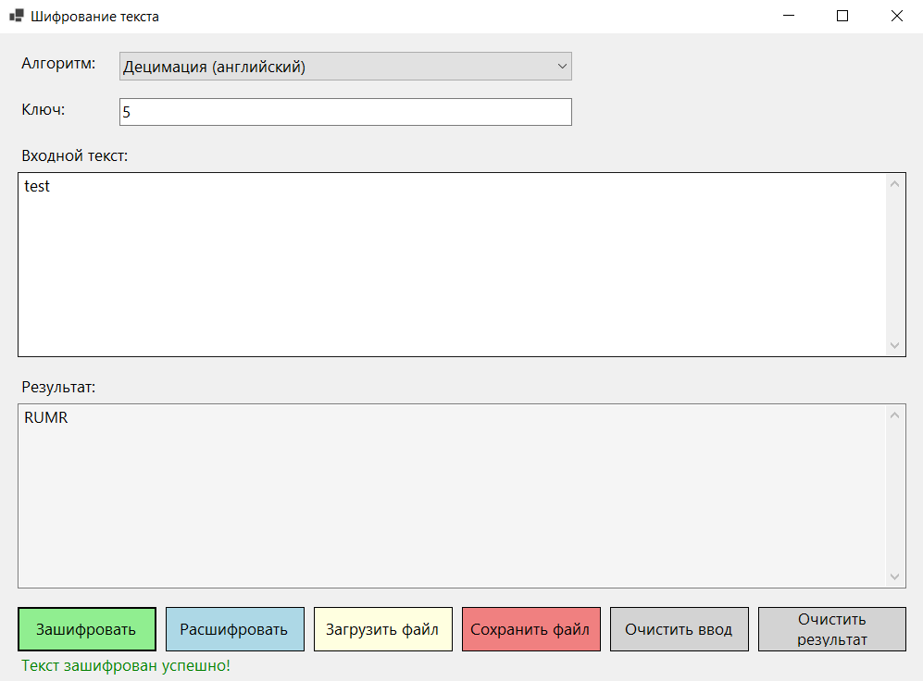

Проверка дешифрования:
• Обратный элемент: 5⁻¹ mod 26 = 21
• Результат: test

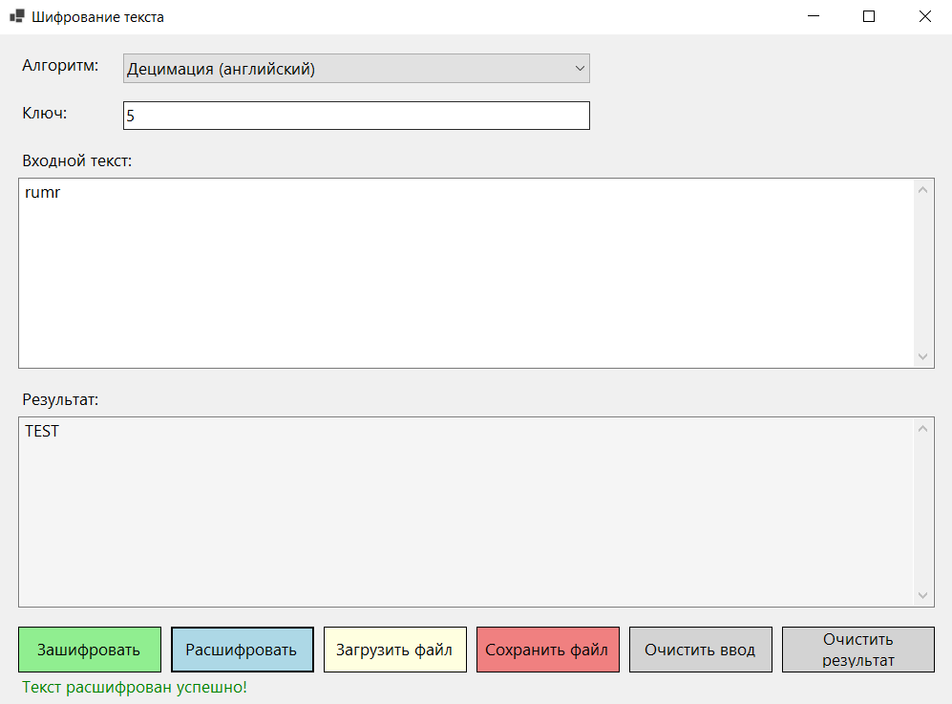

1.2.2 Ключ больше длины алфавита
Входные данные:
• Текст: test
• Ключ: 55
• НОД(26, 55) = 1

Буква | Позиция i | i × 55 | mod 26 | Результат
t | 19 | 1045 | 5 | f
e | 4 | 220 | 12 | m
s | 18 | 990 | 2 | c
t | 19 | 1045 | 5 | f

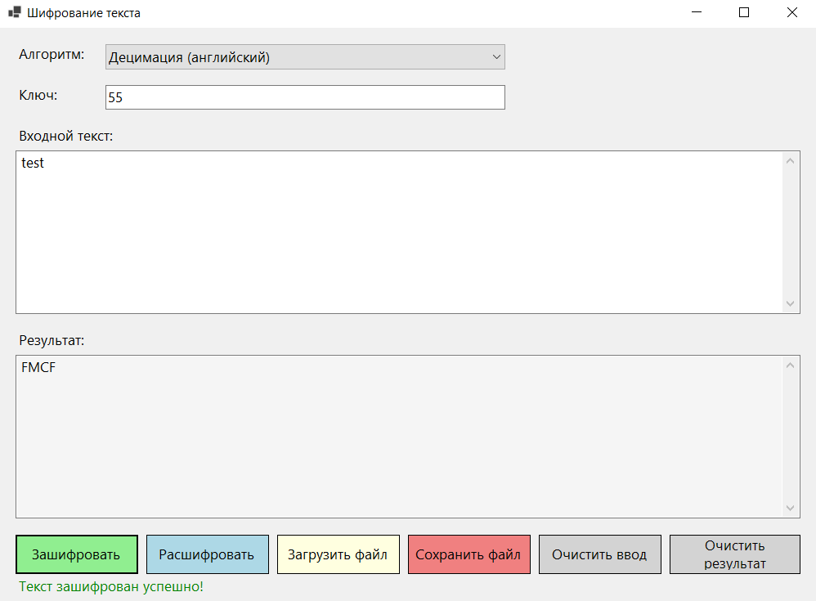

Проверка дешифрования:
• Обратный элемент: 55⁻¹ mod 26 = 29
• Результат: test
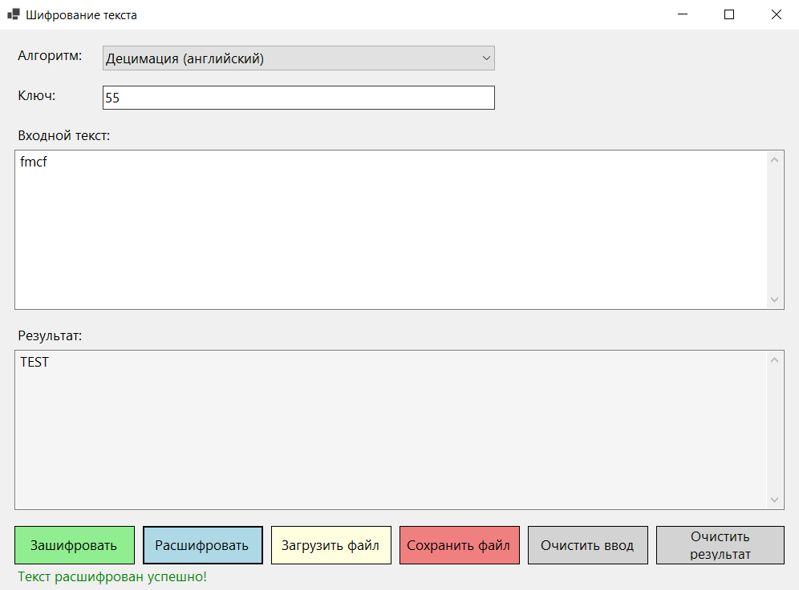

1.3 Тестирование на невалидных данных
1.3.1 Ключ содержит недопустимые символы
Входные данные:
• Текст: hello
• Введенный ключ: *^#!@123da#*(&=#
• Ключ после фильтрации: 123

Проверка НОД: НОД(26, 123) = 1

Таблица вычислений при шифровании:
Буква | Позиция i | i × 123 | mod 26 | Результат
h | 7 | 861 | 3 | d
e | 4 | 492 | 24 | y
l | 11 | 1353 | 1 | b
l | 11 | 1353 | 1 | b
o | 14 | 1722 | 6 | g

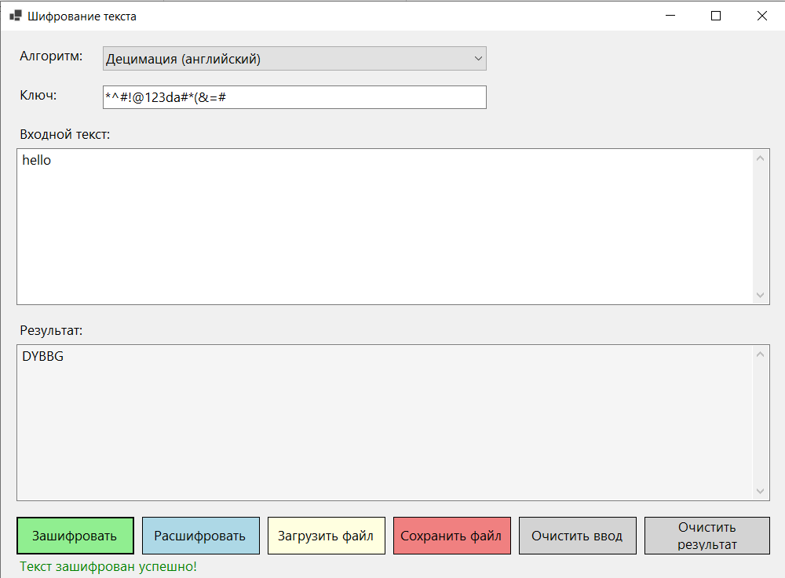

Дешифрование:
Обратный элемент для ключа k=123:
123 mod 26 = 19
19 × k⁻¹ ≡ 1 (mod 26)
k⁻¹ = 11

Таблица вычислений при дешифровании:
Зашифр. буква | Позиция i | i × 11 | mod 26 | Исходная буква
d | 3 | 33 | 7 | h
y | 24 | 264 | 4 | e
b | 1 | 11 | 11 | l
b | 1 | 11 | 11 | l
g | 6 | 66 | 14 | o

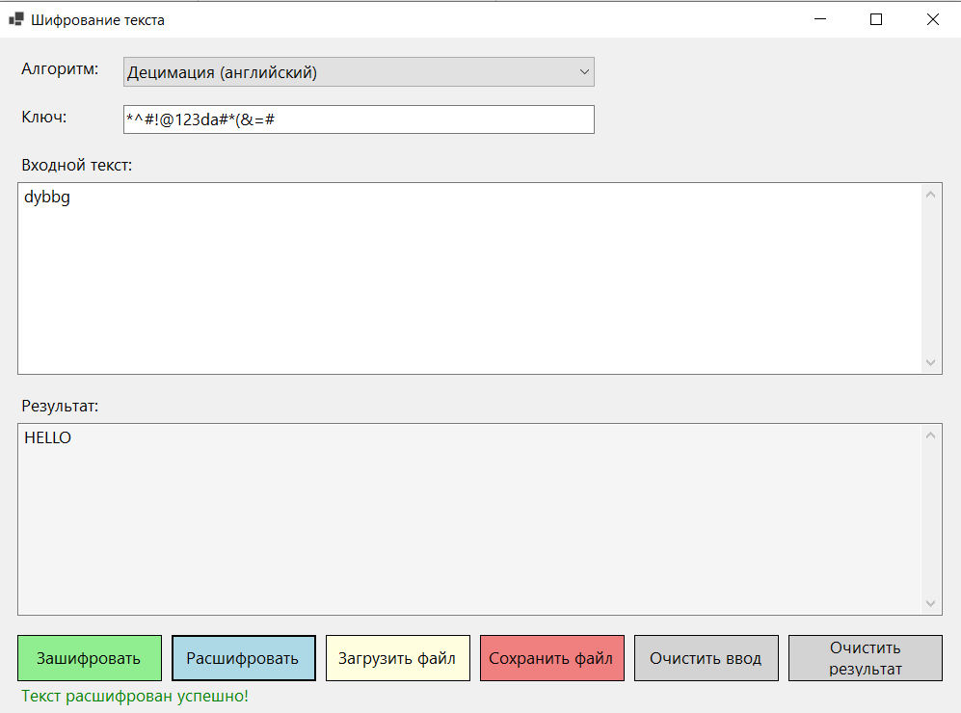

1.3.2 Ключ нарушает условие НОД
Входные данные:
• Текст: hello
• Ключ: 2
• НОД(26, 2) = 2

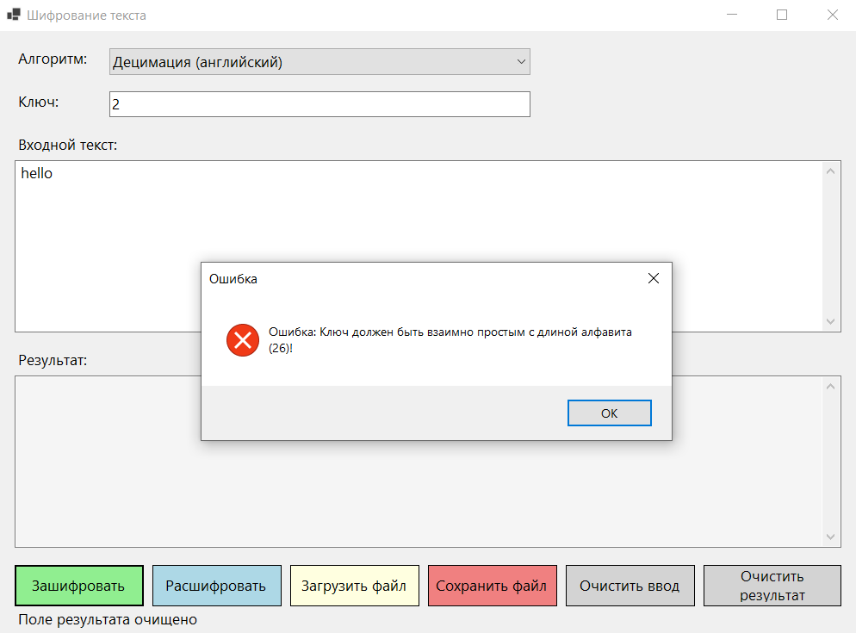

1.3.3 Пустой ключ
Входные данные:
• Текст: hello
• Ключ: (пустая строка)

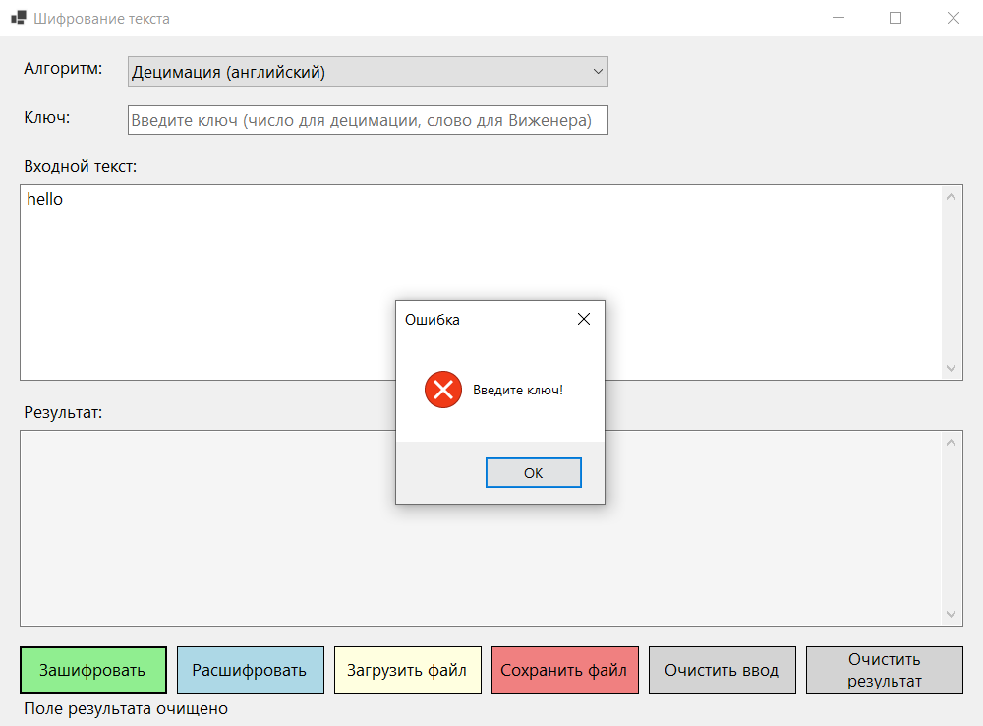

2 ШИФР ВИЖЕНЕРА

Таблица Виженера (33×33):
 | а | б | в | г | д | е | ё | ж | з | и | й | к | л | м | н | о | п | р | с | т | у | ф | х | ц | ч | ш | щ | ъ | ы | ь | э | ю | я
а | а | б | в | г | д | е | ё | ж | з | и | й | к | л | м | н | о | п | р | с | т | у | ф | х | ц | ч | ш | щ | ъ | ы | ь | э | ю | я
б | б | в | г | д | е | ё | ж | з | и | й | к | л | м | н | о | п | р | с | т | у | ф | х | ц | ч | ш | щ | ъ | ы | ь | э | ю | я | а
в | в | г | д | е | ё | ж | з | и | й | к | л | м | н | о | п | р | с | т | у | ф | х | ц | ч | ш | щ | ъ | ы | ь | э | ю | я | а | б
г | г | д | е | ё | ж | з | и | й | к | л | м | н | о | п | р | с | т | у | ф | х | ц | ч | ш | щ | ъ | ы | ь | э | ю | я | а | б | в
д | д | е | ё | ж | з | и | й | к | л | м | н | о | п | р | с | т | у | ф | х | ц | ч | ш | щ | ъ | ы | ь | э | ю | я | а | б | в | г
е | е | ё | ж | з | и | й | к | л | м | н | о | п | р | с | т | у | ф | х | ц | ч | ш | щ | ъ | ы | ь | э | ю | я | а | б | в | г | д
ё | ё | ж | з | и | й | к | л | м | н | о | п | р | с | т | у | ф | х | ц | ч | ш | щ | ъ | ы | ь | э | ю | я | а | б | в | г | д | е
ж | ж | з | и | й | к | л | м | н | о | п | р | с | т | у | ф | х | ц | ч | ш | щ | ъ | ы | ь | э | ю | я | а | б | в | г | д | е | ё
з | з | и | й | к | л | м | н | о | п | р | с | т | у | ф | х | ц | ч | ш | щ | ъ | ы | ь | э | ю | я | а | б | в | г | д | е | ё | ж
и | и | й | к | л | м | н | о | п | р | с | т | у | ф | х | ц | ч | ш | щ | ъ | ы | ь | э | ю | я | а | б | в | г | д | е | ё | ж | з
й | й | к | л | м | н | о | п | р | с | т | у | ф | х | ц | ч | ш | щ | ъ | ы | ь | э | ю | я | а | б | в | г | д | е | ё | ж | з | и
к | к | л | м | н | о | п | р | с | т | у | ф | х | ц | ч | ш | щ | ъ | ы | ь | э | ю | я | а | б | в | г | д | е | ё | ж | з | и | й
л | л | м | н | о | п | р | с | т | у | ф | х | ц | ч | ш | щ | ъ | ы | ь | э | ю | я | а | б | в | г | д | е | ё | ж | з | и | й | к
м | м | н | о | п | р | с | т | у | ф | х | ц | ч | ш | щ | ъ | ы | ь | э | ю | я | а | б | в | г | д | е | ё | ж | з | и | й | к | л
н | н | о | п | р | с | т | у | ф | х | ц | ч | ш | щ | ъ | ы | ь | э | ю | я | а | б | в | г | д | е | ё | ж | з | и | й | к | л | м
о | о | п | р | с | т | у | ф | х | ц | ч | ш | щ | ъ | ы | ь | э | ю | я | а | б | в | г | д | е | ё | ж | з | и | й | к | л | м | н
п | п | р | с | т | у | ф | х | ц | ч | ш | щ | ъ | ы | ь | э | ю | я | а | б | в | г | д | е | ё | ж | з | и | й | к | л | м | н | о
р | р | с | т | у | ф | х | ц | ч | ш | щ | ъ | ы | ь | э | ю | я | а | б | в | г | д | е | ё | ж | з | и | й | к | л | м | н | о | п
с | с | т | у | ф | х | ц | ч | ш | щ | ъ | ы | ь | э | ю | я | а | б | в | г | д | е | ё | ж | з | и | й | к | л | м | н | о | п | р
т | т | у | ф | х | ц | ч | ш | щ | ъ | ы | ь | э | ю | я | а | б | в | г | д | е | ё | ж | з | и | й | к | л | м | н | о | п | р | с
у | у | ф | х | ц | ч | ш | щ | ъ | ы | ь | э | ю | я | а | б | в | г | д | е | ё | ж | з | и | й | к | л | м | н | о | п | р | с | т
ф | ф | х | ц | ч | ш | щ | ъ | ы | ь | э | ю | я | а | б | в | г | д | е | ё | ж | з | и | й | к | л | м | н | о | п | р | с | т | у
х | х | ц | ч | ш | щ | ъ | ы | ь | э | ю | я | а | б | в | г | д | е | ё | ж | з | и | й | к | л | м | н | о | п | р | с | т | у | ф
ц | ц | ч | ш | щ | ъ | ы | ь | э | ю | я | а | б | в | г | д | е | ё | ж | з | и | й | к | л | м | н | о | п | р | с | т | у | ф | х
ч | ч | ш | щ | ъ | ы | ь | э | ю | я | а | б | в | г | д | е | ё | ж | з | и | й | к | л | м | н | о | п | р | с | т | у | ф | х | ц
ш | ш | щ | ъ | ы | ь | э | ю | я | а | б | в | г | д | е | ё | ж | з | и | й | к | л | м | н | о | п | р | с | т | у | ф | х | ц | ч
щ | щ | ъ | ы | ь | э | ю | я | а | б | в | г | д | е | ё | ж | з | и | й | к | л | м | н | о | п | р | с | т | у | ф | х | ц | ч | ш
ъ | ъ | ы | ь | э | ю | я | а | б | в | г | д | е | ё | ж | з | и | й | к | л | м | н | о | п | р | с | т | у | ф | х | ц | ч | ш | щ
ы | ы | ь | э | ю | я | а | б | в | г | д | е | ё | ж | з | и | й | к | л | м | н | о | п | р | с | т | у | ф | х | ц | ч | ш | щ | ъ
ь | ь | э | ю | я | а | б | в | г | д | е | ё | ж | з | и | й | к | л | м | н | о | п | р | с | т | у | ф | х | ц | ч | ш | щ | ъ | ы
э | э | ю | я | а | б | в | г | д | е | ё | ж | з | и | й | к | л | м | н | о | п | р | с | т | у | ф | х | ц | ч | ш | щ | ъ | ы | ь
ю | ю | я | а | б | в | г | д | е | ё | ж | з | и | й | к | л | м | н | о | п | р | с | т | у | ф | х | ц | ч | ш | щ | ъ | ы | ь | э
я | я | а | б | в | г | д | е | ё | ж | з | и | й | к | л | м | н | о | п | р | с | т | у | ф | х | ц | ч | ш | щ | ъ | ы | ь | э | ю

Таблица русского алфавита:
а | б | в | г | д | е | ё | ж | з | и | й | к | л | м | н | о | п
0 | 1 | 2 | 3 | 4 | 5 | 6 | 7 | 8 | 9 | 10 | 11 | 12 | 13 | 14 | 15 | 16

р | с | т | у | ф | х | ц | ч | ш | щ | ъ | ы | ь | э | ю | я
17 | 18 | 19 | 20 | 21 | 22 | 23 | 24 | 25 | 26 | 27 | 28 | 29 | 30 | 31 | 32
2.1 Дымовое тестирование

Входные данные:
• Исходный текст: Привет! //
• Очищенный текст: Привет
• Ключевое слово: ключ

Текст: | п | р | и | в | е | т
Ключ: | к | л | ю | ч | к | л
Шифр: | ъ | ь | ж | щ | п | ю

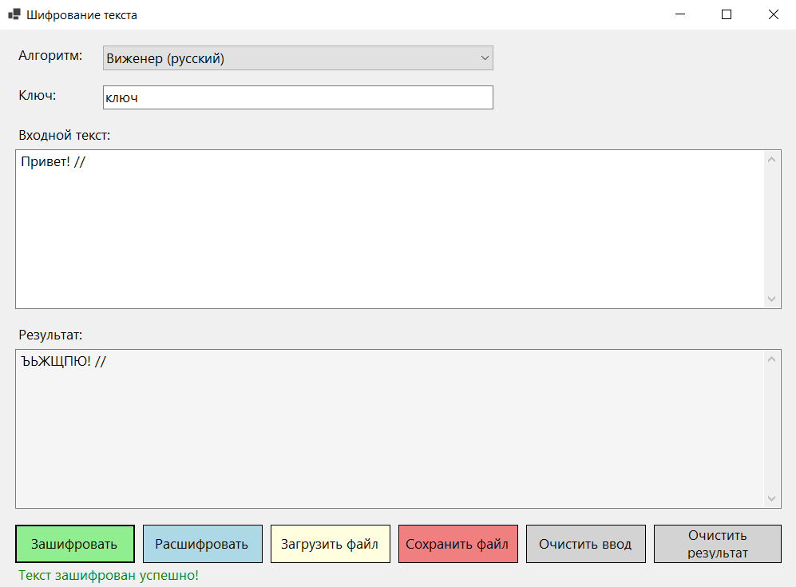

Дешифрование:
Формула дешифрования: D(y) = (y – k + 33) mod 33
где y - позиция зашифрованной буквы, k - позиция буквы ключа

Таблица вычислений при дешифровании:
Шифр | Поз. | Ключ | Поз. | Сложение и вычитание | mod 33 | Исходная буква
ъ | 27 | к | 11 | 48 | 15 | п
ь | 29 | л | 12 | 49 | 16 | р
ж | 7 | ю | 31 | 9 | 9 | и
щ | 26 | ч | 24 | 35 | 2 | в
п | 16 | к | 11 | 38 | 5 | е
ю | 31 | л | 12 | 52 | 19 | т

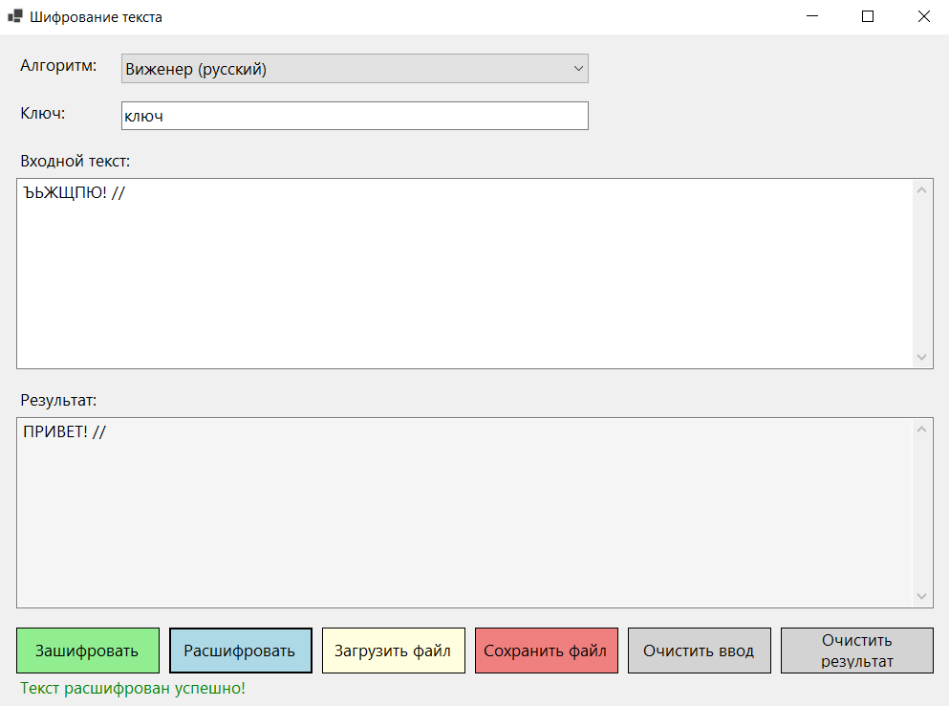

2.2 Тестирование на валидных данных
2.2.1 Текст содержит букву Ё

Входные данные:
• Исходный текст: ёлка
• Ключевое слово: ключ

Выравнивание текста и ключа:
 | ё | л | к | а
Текст: | ё | л | к | а
Ключ: | к | л | ю | ч

Таблица вычислений при шифровании:
Буква | Поз. | Ключ | Поз. | Сумма | mod 33 | Результат
ё | 6 | к | 11 | 17 | 17 | р
л | 12 | л | 12 | 24 | 24 | ч
к | 11 | ю | 31 | 42 | 9 | и
а | 0 | ч | 24 | 24 | 24 | ч

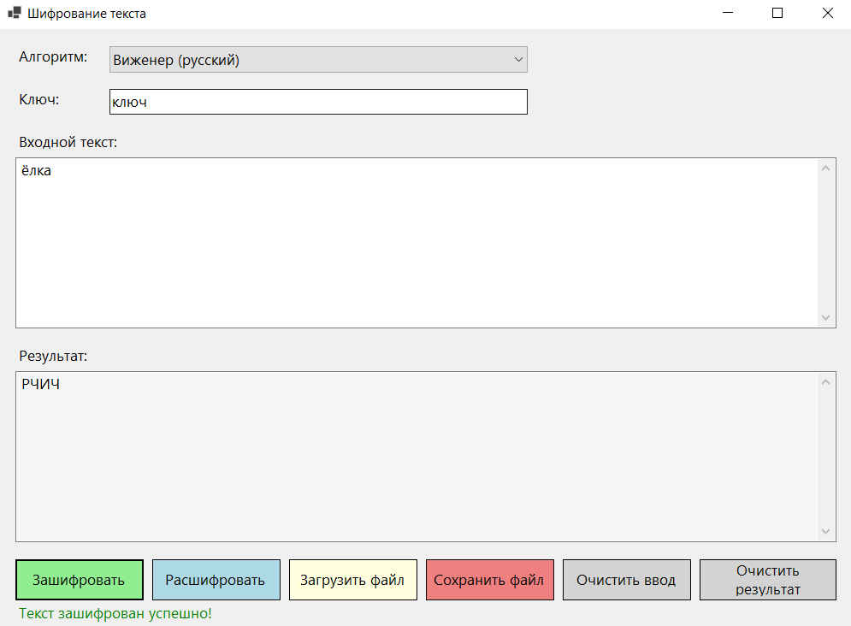

Дешифрование:

Таблица вычислений при дешифровании:
Шифр | Поз. | Ключ | Поз. | Сложение и вычитание | mod 33 | Исходная
р | 17 | к | 11 | 39 | 6 | ё
ч | 24 | л | 12 | 45 | 12 | л
и | 9 | ю | 31 | 11 | 11 | к
ч | 24 | ч | 24 | 33 | 0 | а

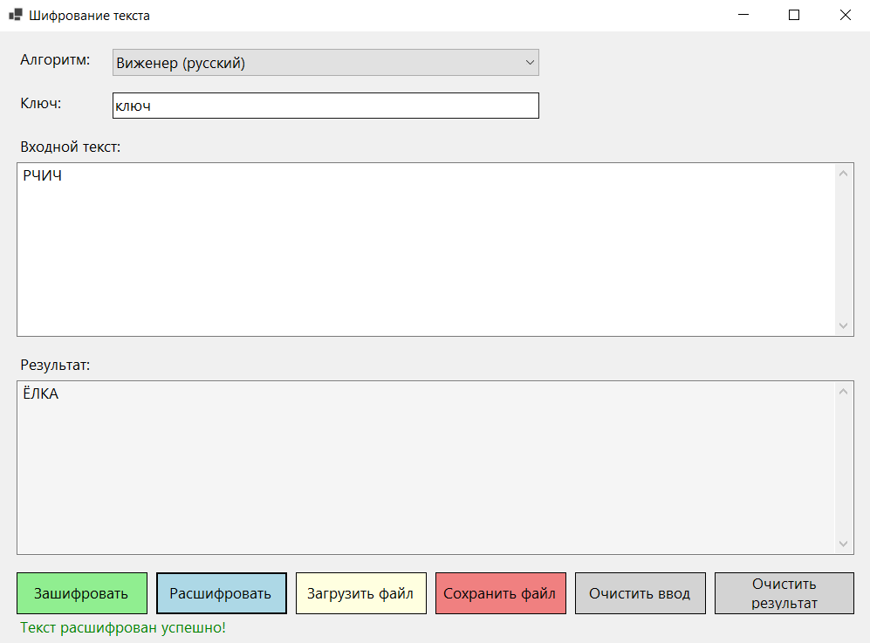

2.2.2 Короткий ключ с длинным текстом

Входные данные:
• Исходный текст: секрет
• Ключевое слово: яя

Выравнивание текста и ключа:
 | с | е | к | р | е | т
Текст: | с | е | к | р | е | т
Ключ: | я | я | я | я | я | я

Таблица вычислений при шифровании:
Буква | Поз. | Ключ | Поз. | Сумма | mod 33 | Результат
с | 18 | я | 32 | 50 | 17 | р
е | 5 | я | 32 | 37 | 4 | д
к | 11 | я | 32 | 43 | 10 | й
р | 17 | я | 32 | 49 | 16 | п
е | 5 | я | 32 | 37 | 4 | д
т | 19 | я | 32 | 51 | 18 | с

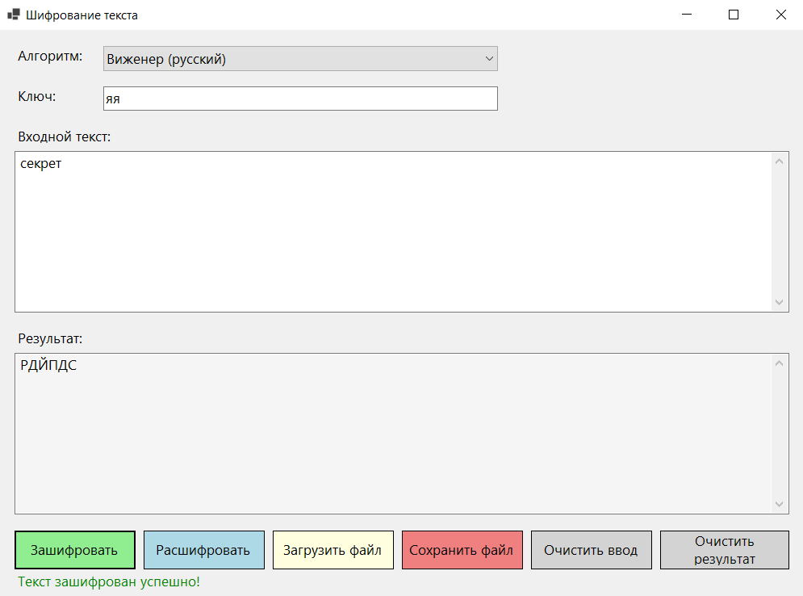

Дешифрование:

Таблица вычислений при дешифровании:
Шифр | Поз. | Ключ | Поз. | Сложение и вычитание | mod 33 | Исходная
р | 17 | я | 32 | 18 | 17 | с
д | 4 | я | 32 | 5 | 5 | е
й | 10 | я | 32 | 11 | 11 | к
п | 16 | я | 32 | 17 | 17 | р
д | 4 | я | 32 | 5 | 5 | е
с | 18 | я | 32 | 19 | 19 | т

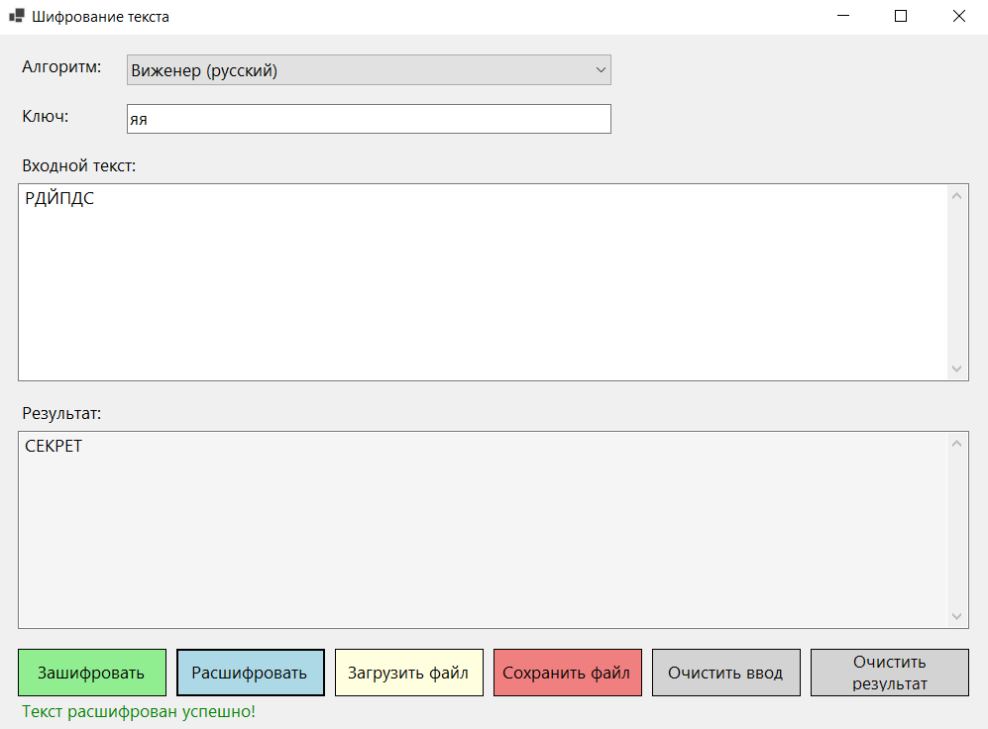
2.3. Тестирование на невалидных данных
2.3.1 Ключ содержит недопустимые символы.
Входные данные:
• Исходный текст: привет
• Введенный ключ: ofhsd#432@*&кодij930))
• Чистый ключ: код

Выравнивание текста и ключа:
Текст: | п | р | и | в | е | т
Ключ: | к | о | д | к | о | д

Таблица вычислений при шифровании:
Буква | Поз. | Ключ | Поз. | Сумма | mod 33 | Результат
п | 16 | к | 11 | 27 | 27 | ъ
р | 17 | о | 15 | 32 | 32 | я
и | 9 | д | 4 | 13 | 13 | м
в | 2 | к | 11 | 13 | 13 | м
е | 5 | о | 15 | 20 | 20 | у
т | 19 | д | 4 | 23 | 23 | ц

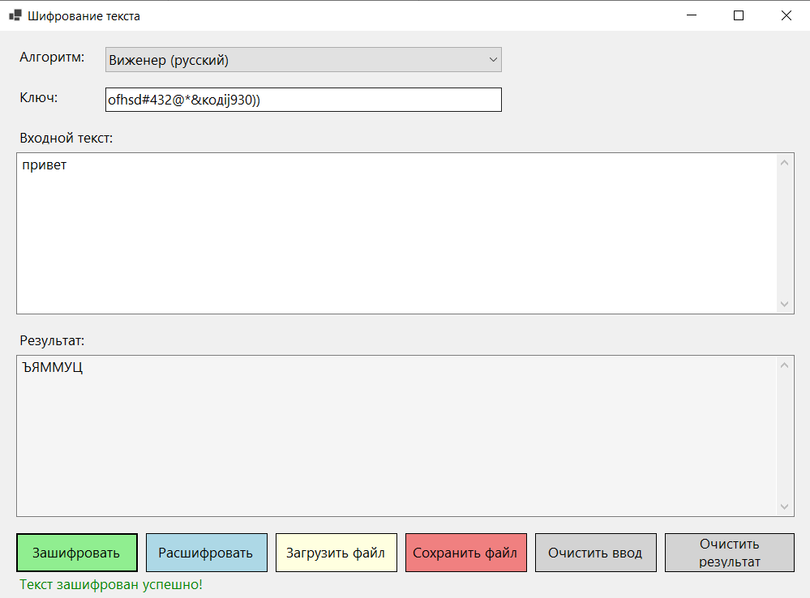

Дешифрование:

Таблица вычислений при дешифровании:
№ | Зашифр. | Поз. | Ключ | Поз. | Сложение и вычитание | mod 33 | Исходная
1 | ъ | 27 | к | 11 | 49 | 16 | п
2 | я | 32 | о | 15 | 50 | 17 | р
3 | м | 12 | д | 4 | 41 | 8 | и
4 | м | 12 | к | 10 | 35 | 2 | в
5 | у | 19 | о | 14 | 38 | 5 | е
6 | ц | 23 | д | 4 | 52 | 19 | т

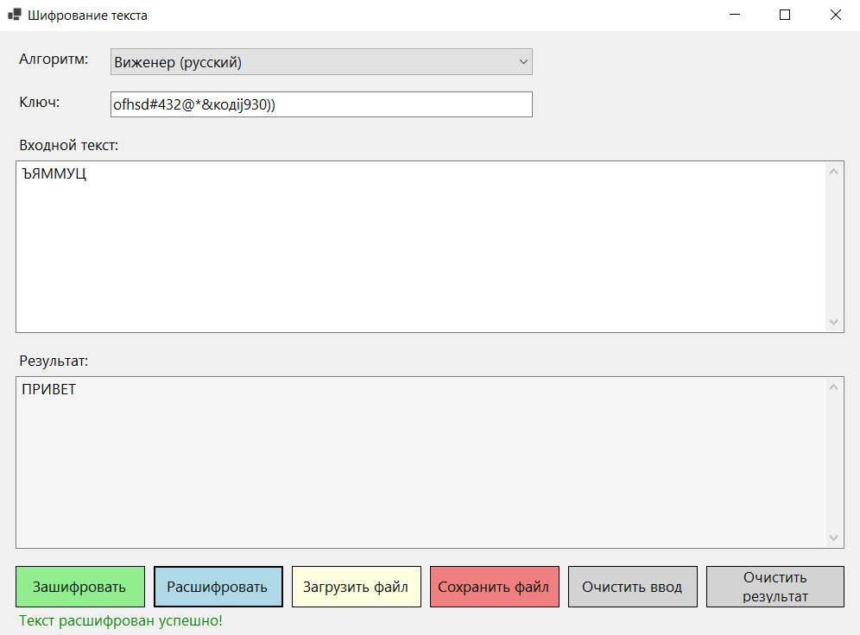

2.3.2 Ключ на латинице или пустой

Входные данные:
• Исходный текст: привет
• Введенный ключ: key
• Итоговый ключ: (пустая строка)

